Gebruiksinstructie insulinepennen

Gebruiksinstructie insulinepennen

Er zijn verschillende merken insulinepennen om insuline toe te dienen. In onderstaande tabel staan hyperlinks naar de lange en de korte gebruiksinstructies van een aantal insulinepennen.

Let op: Gebruik de gebruiksinstructie in combinatie met het protocol.
Naam insulinepen | Link naar gebruiksinstructie | Link naar korte gebruiksinstructie
Abasaglar Kwikpen | http://www.lilly.nl/nl/products/index.aspx
Autopen 24 |  | http://products.sanofi.nl/Autopen_Instructiekaart.pdf
Clikstar (vervanger OptiClik) | http://products.sanofi.nl/clickstar_informatiebrochure.pdf
Flexpen | http://www.novonordisk.nl/Images/NL_images/Devic_Brochures/590028_NOVO_Flexpen_folder_LR.pdf | http://www.novonordisk.nl/Images/NL_images/Broc hures_Instructiekaarten/instructiekaartA4_flexpen.pdf
Humalog  Humalog Mix 25  Humuline Regular  Humuline 30/70  Humuline NPHmet  Humapen SAVVIO | http://www.lilly.nl/nl/products/index.aspx  Deze link verwijst naar de bijsluiters van de  verschillende soorten insuline  (Humalog, Humalog  Mix 25, Humuline Regular  Humuline 30/70, Humuline NPH) die met de  Humapen SAVVIO toegediend kunnen worden | Humalog  Humalog Mix 25  Humuline Regular  Humuline 30/70  Humuline NPH
Humapen  Luxura (vervangen door Humapen ©Vilans | Geldig voor Vilans BTN | Geprint op: maandag 19 februari 2018 ©Vilans SAVVIO) | http://pi.lilly.com/us/HumaPen_Luxura_HD_um.pdf  (Engels)
Huma Pen Memoir |  | https://apotheekzorg.nl/media/patienten/humapen/  memoir.html
Huma log Mix50 | http://www.lilly.nl/global/img/nl/pdf/humalog-mix50- kwikpen-bijsluiter.pdf  Dit is een link naar de bijsluiter van Humalog | Humalog Mix50
Levimir Innolet |  | http://www.novonordisk.nl/Images/NL_images/beel den_mei2008/Innolet_instructie_201407.pdf
Novopen 4 | http://novonordisk.nl/Images/NL_images/NovoPen4_Gerbruiksaanwijzing.pdf | http://www.novonordisk.nl/Images/NL_images/Devi ce_Brochures/NovoPen_nr4_20122.pdf
Optipen pro 1 + 2 |  | http://www.sanofi.nl/products/optipen- pro1_brochure.pdf
Solostar (vervanger OptiSet) | http://www.apidra.nl/media/10204/olostar%20infor  matiebrochure.pdf | http://www.apidra.nl/insulinepennen/apidra-  solostar.aspx
Toujeo Solostar | https://www.toujeo.nl/wp-content/uploads/2015/04/Toujeo-pil-nl-approved- 240415.pdf
Tresiba Flextouch | Tresiba Flextouch

Tabel: Links naar lange en korte gebruiksinstructies van insulinepennen.

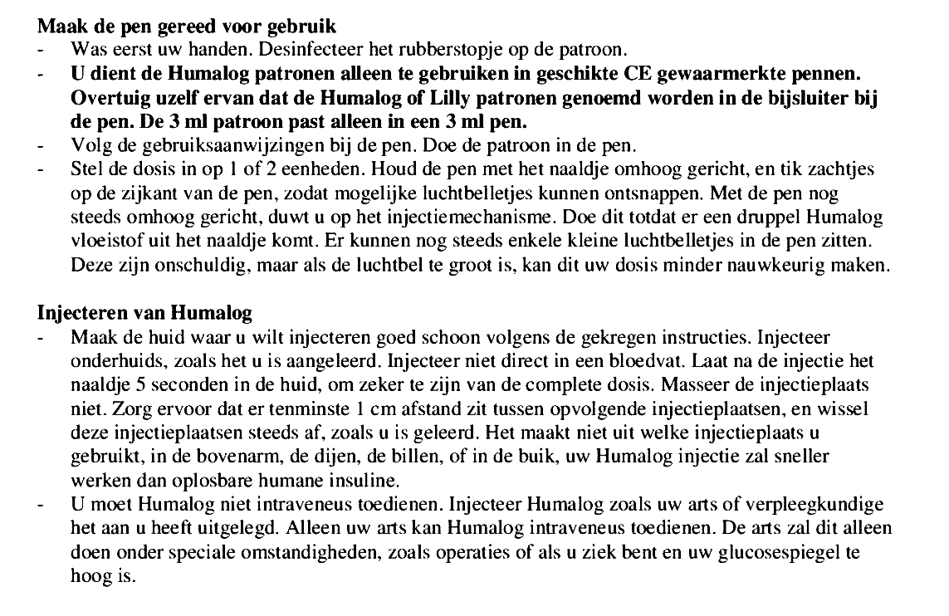
Korte gebruiksinstructie insulinepen Humalog

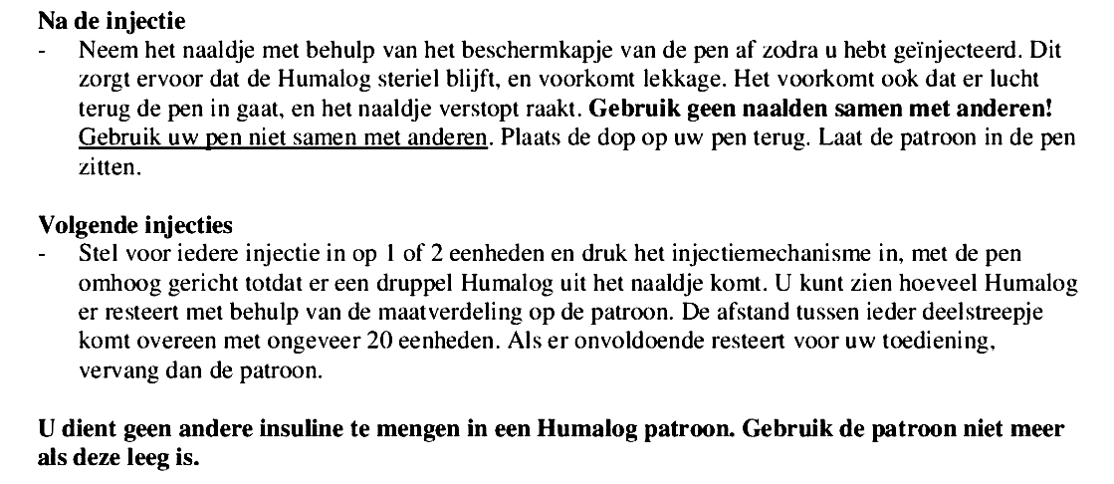
Bronnen
- Bijsluiter Humalog, Eli Lilly Nederland BV, www.lilly.nl/global/img/nl/pdf/humalog_bijsluiter_humalogpatroon.pdf (gezien 25 november 2014).

